湖北省黄冈市2015年初中毕业生学业水平考试思想品德试题
满分：45分 考试时限：50分钟
一、选择题（每小题2分，共20分）
1. 2014年7月13日至10月3日，第二届中国汉字听写大会在中央电视台成功举办。该节目受到了全国各界人士的喜爱与鼓励,其收视率和影响超越了电视剧和综艺选秀，成为年度最热的文化现象之一。对此认识正确的有（ ）
①汉字文化博大精深，源远流长 ②汉字文化是中华民族优秀的传统文化 ③我国公民有强烈的文化认同感 ④汉字是世界上最优秀、最古老的文字
A.①②③ B.②③④ C.①②④ D.①③④
2.网络具有两面性，有利也有弊。作为一个普通网民，我们应该（ ）
①为了避免伤害，拒绝上网 ②自觉抵制网上的不良诱惑 ③正确认识网络，用其所长、避其所短 ④遵守道德和法律，文明上网
A.①②③ B.②③④ C.①②④ D.①③④
3.我国宪法规定：“任何公民享有宪法和法律规定的权利，同时必须履行宪法和法律规定的义务。”公民权利与义务的一致性告诉我们（ ）
A.先履行义务，后享有权利
B.先享有权利，后履行义务
C.权利必须行使，义务必须履行
D.正确行使权利，自觉履行义务
4.广西柳州市一公司微信公众号，未经许可转载他人摄影作品且未署名，被摄影者诉至法院。近日，该公司一审被判侵权。该公司侵犯了摄影者的（ ）
①姓名权 ②知识产权 ③隐私权 ④智力成果权
A.①② B.①③ C.②③ D.②④
5.智能手机的普及，让广大用户可以自由下载各种客户端。然而近期警方和电信部门发现，一些用户的电话费被暗扣进了违规软件开发商的口袋里。软件开发商暗扣话费的行为（ ）
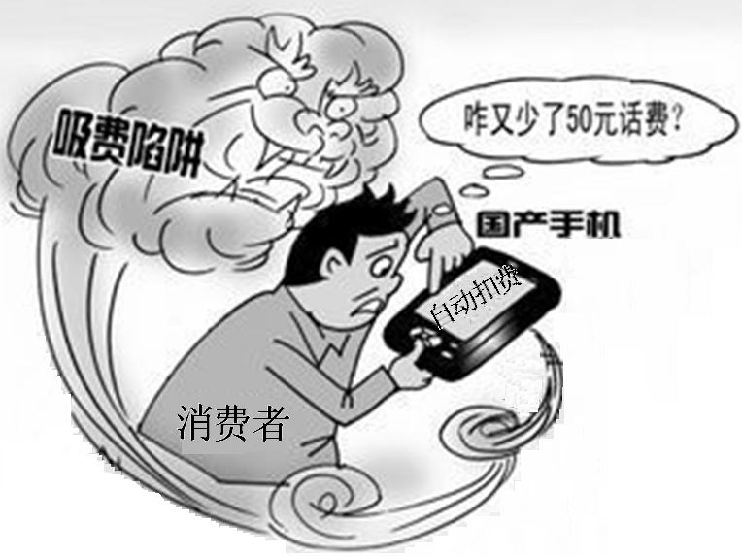
①违背了诚实信用原则 ②侵犯了消费者的知情权 ③侵犯了消费者的公平交易权 ④侵犯了消费者的依法求偿权
A.①②③ B.②③④ C.①②④ D.①③④
6.李克强总理在今年《政府作报告》中提出，推进丝绸之经济带和21世纪海上丝绸之路的合作建设，努力构建全方位的对外开放新格局。这（ ）
①表明我国坚持对外开放的基本国策 ②有利于推动我国经济的更进一步发展 ③是推动我国经济发展的根本途径 ④符合当今时代特征和世界经济技术发展规律
A.①②③ B.①②④ C.①③④ D.②③④
7.2014年9月30日，中国迎来了首个“烈士纪念日”，党和国家领导人与首都各界代表一起，向人民英雄敬献花篮，缅怀追思。这是2014年以来中国以立法形式确立的第三个国家级纪念日。国家设立烈士纪念日是为了进一步培养青少年的（ ）
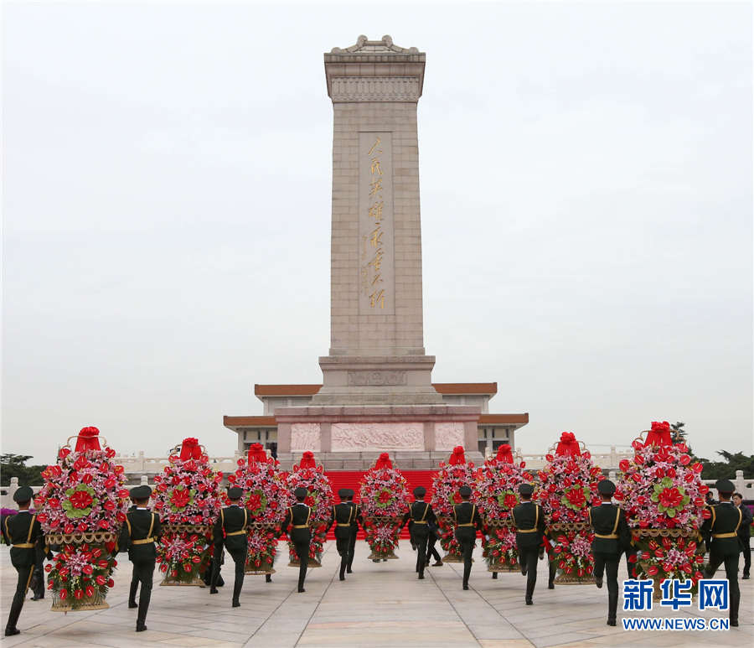
A.艰苦奋斗精神
B.以改革创新为核心的时代精神
C.以爱国主义为核心的民族精神
D.伟大的抗战精神
8.把我国建设成为富强民主文明和谐的社会主义现代化国家，是（ ）
①我国社会主义初级阶段的奋斗目标 ②我国社会主义初级阶段各族人民的共同理想 ③建党一百年的目标 ④建国一百年的目标
A.①②③ B.②③④ C.①②④ D.①③④
9.为进一步加大对小微企业的扶持力度，自2014年10月1日至2015年12月31日，我国对月销售额2万元至3万元的增值税小规模纳税人，暂免征收增值税；对月营业额2万元至3万元的营业税纳税人，暂免征收营业税。此举（ ）
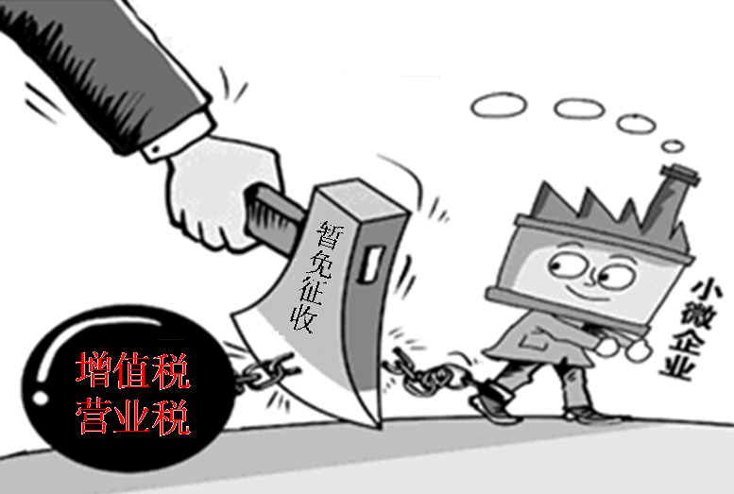
①有利于为小微企业的发展减轻负担 ②表明国家支持非公有制经济发展 ③有利于促进我国经济持续、健康、快速增长 ④是缓解就业压力的根本途径
A.①②④ B.②③④ C.① ③④ D.①②③
10.社会主义核心价值观是社会主义核心价值体系的内核。社会主义核心价值观的基本内容中，有关公民个人层面的价值准则是（ ）
A.富强、民主、文明、和谐
B.自由、平等、公正、法治
C.爱国、敬业、诚信、友善
D.文明、自由、敬业、诚信

二、非选择题（共25分）
11．【保护环境，建设美丽家乡】（7分）
材料一 近年来，英山县政府十分重视生态环境保护。一方面为了保护全县人民的饮用水源，县政府取消了大型水库承包，整顿东西河沿线的污染畜禽养殖场所，关停排放有毒废水的工厂，对城区河道进行美化、净化治理，让老百姓喝上干净的放心水。另一方面为了让英山的天更蓝，县政府扎实开展“绿满英山”行动。加强山林管理，大力实施封山育林，退耕还林和植树造林，禁止伐木烧炭，毁林开荒，营造生态旅游环境。正是由于这些努力，英山县空气质量全年348天空气质量优良。
材料二 2015年3月5日，国务院总理李克强在政府工作报告中指出：要打好节能减排和环境治理攻坚战。环境污染是民生之患，民心之痛，要铁腕治理。生态环保贵在行动，成在坚持，我们一定要实现蓝天常在，绿水长流，永续发展。
阅读上述材料，回答下列问题：
（1）英山县政府重视生态环境保护，实质上是在保护老百姓的什么人身权利？（1分）你是如何认识这一权利的重要性？（2分）
（2）为了实现李克强总理提出的“蓝天常在，绿水长流，永续发展”的目标，我国必须坚持哪些基本国策？实施什么战略？（2分）
（3）“生态环保贵在行动，成在坚持”。作为青少年，你打算为生态环境的保护做出哪些努力？（2分）

12.【生活在法治国家里】（8分）
材料一 “打虎”“拍蝇”“猎狐”齐发力，周永康、徐才厚、令计划、苏荣等“大老虎”接连被查处。全国超7万名违反八项规定党员干部受处理，海外追逃500多人，追赃30多亿元……2014年反腐“成绩单”产生了强大震慑力。
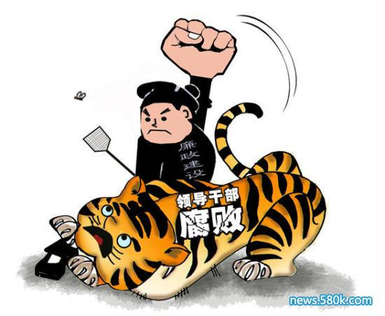
材料二 2012年11月,中共十八大提出了“全面推进依法治国。法治是治国理政的基本方式”；2013年11月，中共十八届三中全会又提出了“坚持法治国家、法治政府、法治社会一体建设”；2014年10月，中共十八届四中全会研究了“全面推进依法治国若干重大问题”。阅读上述材料，回答下列问题。
（1）原中央政治局常委周永康被查处，成为十八大后被关进笼子的最大“老虎”，也是我国改革开放之后，反腐败第一次深入“常委”级别。这一事件说明了什么？（2分）
（2）要将反腐败工作进行到底，离不开每一个公民的积极参与，我们可以通过哪些渠道举报腐败行为？（3分）
（3）全面推进依法治国，对我们有哪些方面的要求？（3分）

13.【承担责任，享受快乐】（10分）
材料一 朱晓晖是感动中国2014年度人物之一。她的父亲在2002年患弥漫性脑梗塞，从此瘫痪在床。为了更好地照顾父亲，给父亲治病，朱晓晖辞掉了在报社的工作，并且卖了房，还欠下了一身债务。因为不堪重负，朱晓晖的丈夫带着孩子离开了她。无奈之下，朱氏父女在社区的车库里安了家，一住就是13年。
材料二 全国道德模范易勤，是武汉市东方红食品有限公司法人代表。她为了信守对智残员工许下的“决不丢下你们”的承诺，9年来先后卖掉、抵押两处房产往公司贴钱采购原料和支付工资。在累计亏损80万元的情况下，仍坚持留下这10名智残工人。她坚持用道德良心做放心食品，食品合格率连续多年达到100%。
材料三 “条条黄丝带小城有大爱”：2015年6月1日晚，“东方之星”号游轮在长江流域湖北监利段发生翻沉。事故发生后，监利县人民自发组织“黄丝带”爱心车队，免费接送乘客家属。除了爱心车队，当地居民还成立了志愿者团队，他们将食物放在家属接待点、腾出房子免费给乘客家属和外地志愿者住宿，为救援工作提供了有力保障。
阅读上述材料，回答下列问题：
（1）材料一中朱晓晖十三年如一日照顾病重父亲，体现了什么样的美德？（1分）作为青少年，我们应该怎样传承这一美德？（2分）
（2）材料二告诉我们什么道理？（1分）向道德模范易勤同志学习，你打算怎样做？（2分）
（3）从材料一、材料二到材料三，都贯穿着一个关键词“责任”，这些材料体现了九年级思想品德教材中的哪些观点？（4分）

参考答案
1A 2B 3D 4D 5A 6B 7C 8C 9A 10C
11.（1）①生命健康权。②生命健康权是公民参加一切社会活动、享有其他一切权利的基础，生命一旦丧失，任何权利都失去了意义，是公民最根本的人身权利。
（2）①坚持节约资源和保护环境的基本国策。②实施可持续发展战略。（3）①树立节能环保、可持续发展意识，增强社会责任感。②积极参加各种节约资源，保护环境的宣传活动。③积极同各种浪费资源、破坏环境的违法行为作斗争等。④从小事做起，自觉履行节约资源，保护环境的义务。如具体行动：外出步行、随手关水龙头、关灯、少用一次性塑料袋等。
12.（1）①我国公民法律面前人人平等。②我国实施依法治国的基本方略,做到有法必依，执法必严，违法必究。③任何违法犯罪必将受到法律制裁。④表明了我们党和国家惩治腐败的决心和力度。⑤“老虎”“苍蝇”一起打体现了维护社会公平，伸张正义，是勇于同犯罪行为作斗争的重要表现。（2）通过人大代表或直接向全国人大常委会和地方人大常委会反映；采用书信、电子邮件、电话、走访等形式，向有关部门举报或反映；通过电视、广播、报刊等媒体进行监督。（3）①坚持法律面前人人平等，保证有法可依，有法必依，执法必严，违法必究。②一切国家机关都必须依法行使职权。（或政府及其工作人员要依法行政）。③公民要自觉弘扬社会主义法治精神，树立社会主义法治理念，学法尊法守法用法，依法维护国家利益，依法规范自身行为。
13.（1）①孝敬父母。②A.孝敬父母就是子女对父母的尊敬、侍奉和赡养。其中最重要的是敬重和爱戴父母。B.孝敬父母不能停留在口头上，要落实到具体行动上，从小事做起。C.爱父母，心里想着父母，理解、关心父母，行动上帮助父母，为父母分忧；努力学习，积极向上，让父母高兴。D.孝敬父母要孝敬父母的长辈。
（2）①做人要讲诚信。（或诚信是做人的基本原则。或诚信是中华民族的传统美德。） ②A.对人守信，对事负责；B.慎重许诺，坚决履行诺言（或言而有信，一诺千金）；C.坚持实事求是，为人诚实，不欺诈；D.在涉及利益冲突的问题时，站在多数人一边；在眼前利益与长远利益冲突时，站在长远利益一边；在情与法冲突时，站在法律一边；E.大事小事都要讲诚信；F.处理好诚实与尊重他人隐私的关系，正确对待“善意的谎言”。（3）①我们在社会中生活，扮演着不同的角色，每一种角色往往都意味着一种责任。 ②在我们的周围，有许许多多这样的人，他们履行社会责任，不计较代价与回报。正因为有他们在履行责任，我们的生活才更加安全、更加多彩、更加温暖、更加充满希望。他们这种奉献精神，是社会责任感的集中体现。③作为公民，在做好自己本职工作的同时，要胸怀天下，承担起关爱社会的责任，共同营造“我为人人，人人为我”的社会氛围。④国家处在困难时刻，主动为国分忧、勇担重任、与国家共渡难关，是我们义不容辞的责任。⑤在参与社会公益活动的过程中，我们既承担着社会责任，又在帮助他人，并使自身的价值在奉献中得以提升。⑥信守承诺，自觉承担责任，做责任的主人，享受承担责任的快乐。⑦只有人人都认识到自己扮演的角色，尽到自己的责任，才能共同建设和谐美好的社会，共享美好的幸福生活。

中小学教育网（ www.g12e.com ）编辑整理，转载请注明出处！

